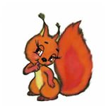

***«Угадай по описанию»***

Цель: Развивать и закреплять знания о внешнем

виде природных объектов (животных, растений, рыб,

насекомых и пр.). Развивать память, речь.

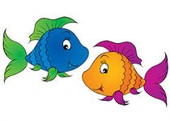 Материал: Карточки с разнообразными видами животных,

рыб, птиц, насекомых, по числу участников или больше.

Ход игры:

Карточки раздаются детям. Их задача не показывая,

описать объект так, чтобы другие смогли угадать, кто

изображен у них на карточке. Можно использовать загадки.

